Aufgabe 1

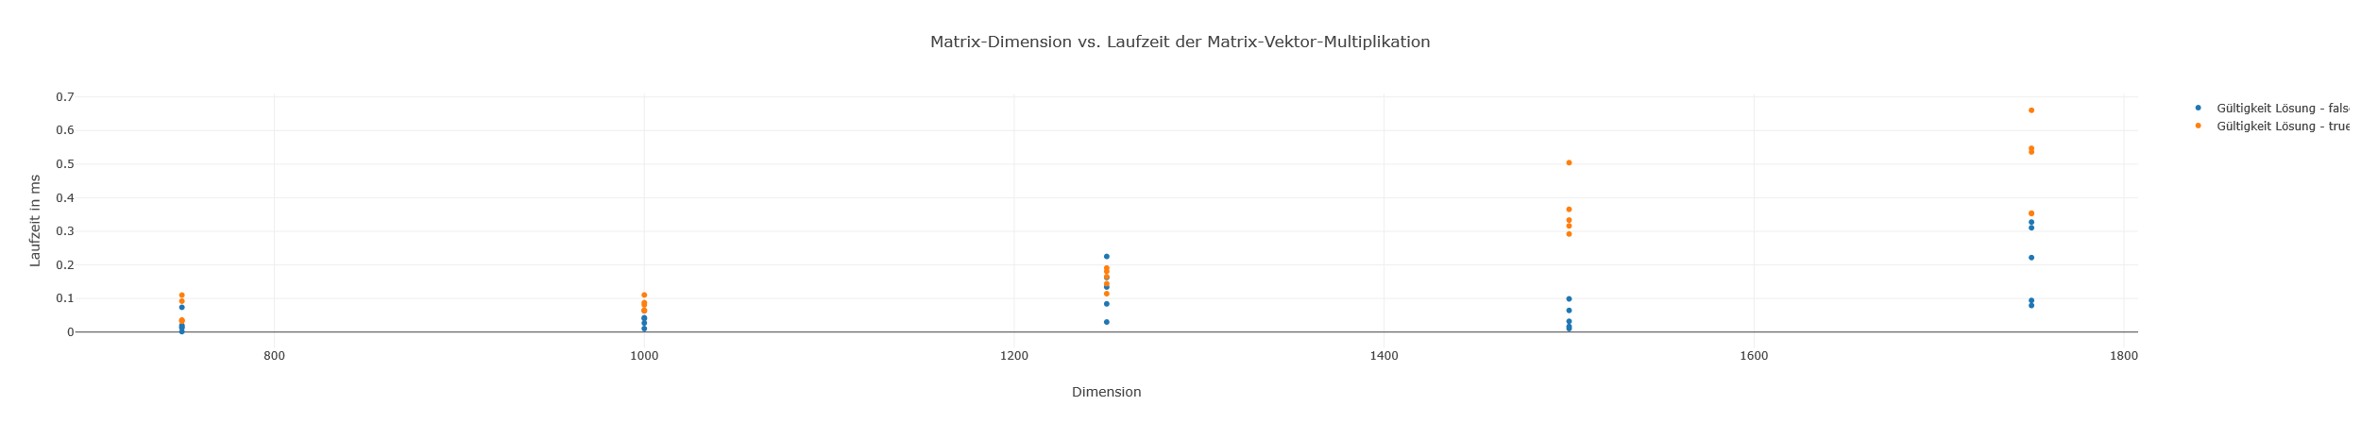

In dem obigen Diagramm ist die Laufzeit des Gleichunssystem-Validierers in Abhängigkeit zu der Größe der Matrix dargestellt. Die blauen Punkte stellen ungültige-, die orangenen gültige Systeme dar.
Auf den ersten Blick fällt auf, dass gültige Gleichungssysteme im allgemeinen längere Laufzeiten haben als ungültige. Das liegt daran, dass bei der Überprüfung die Matrix A zeilenweise durchgelaufen wird und bei Erkennung eines Fehlers sofort ein negatives Ergebnis geliefert werden kann.
Da es sich bei A um eine nxn Matrix handelt, beträgt die Laufzeit im besten Fall $Θ\left(n\right)$, während der worst-Case, $Θ\left(n²\right)$ beträgt.
Die längsten Laufzeiten entstehen durch die Übergabe eines korrekten Gleichungssystems, oder eines bei dem der Fehler erst spät auftritt.

Aufgabe 2

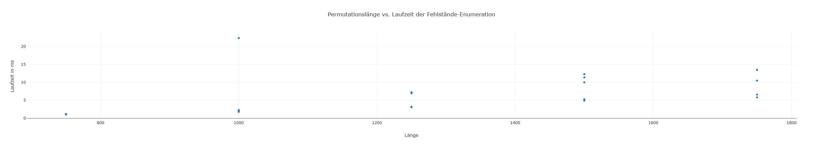
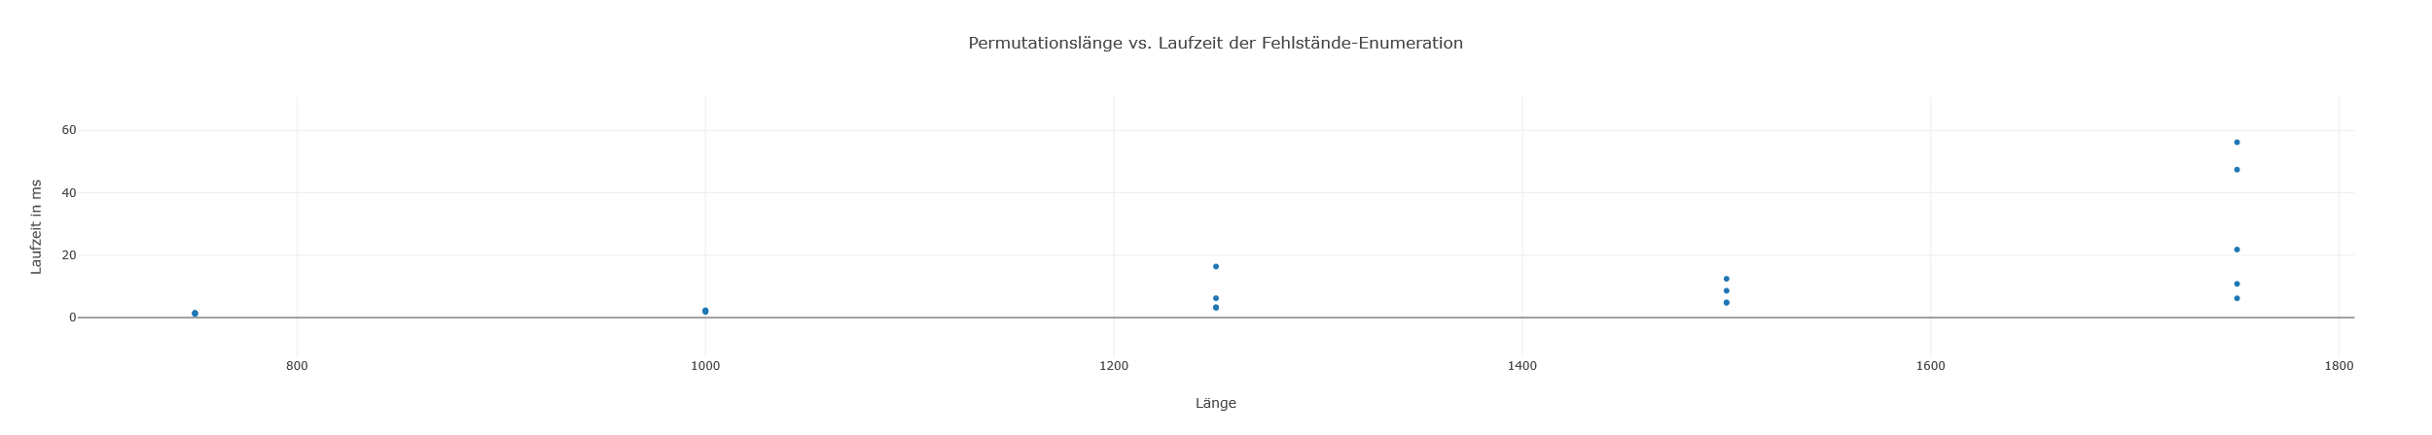

Die Laufzeit des angewendeten Algorithmus beträgt $Θ\left(n\log\left(n\right)\right)$. Diese ergibt sich durch den divide-and-conquer Ansatz.
In jedem Schritt wird hierbei das zu untersuchende Array halbiert, was auf $\log\left(n\right)$ Ebenen hinausläuft. In jeder Ebene werden alle n Elemente untersucht, was zu der Gesamtlaufzeit von $n\log\left(n\right)$ führt.
Da sich die Aufgabenstellung durch die Rückgabe der Indizes, anstatt der eigentlichen Werte unterschied, habe ich die Permutation auf eine neue Struktur gemapped, die zu jedem Wert den ursprünglichen Index speichert. Dadurch war es nicht notwendig für jede gefundene Inversion den Index in der Ausgangs-Permutation zu finden, was im schlimmsten Fall – also einer umgekehrt sortierten Liste – für eine Laufzeit von $n²$ gesorgt hätte.

Aufgabe 3

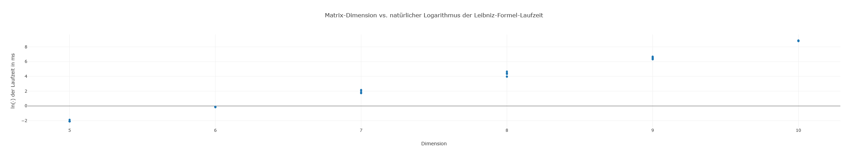

Das Diagramm zeigt die Laufzeit des implementierten Leibniz-Algorithmus in logarithmischer Abhängigkeit.
Da sich die Werte in einem logarithmischen skalierten Diagramm auf einer Geraden anhäufen, schaut es auf den ersten Blick exponentiell aus.
Allerdings handelt es sich bei der Laufzeit aufgrund der Anzahl von Permutationen um mindestens eine Fakultät, was der obrigen Aussage widerspricht.
Bei genauerem Hinsehen fallen leicht wachsende Abstände im weiteren Verlauf auf – siehe einen Abstand von circa 2 zwischen Dimension 5 und 6, verglichen mit einem von knapp 2,5 zwischen 9 und 10.
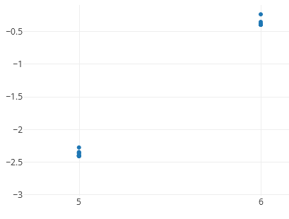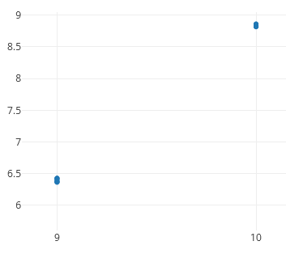
Aufgrund der Kombination einer Schleife über alle Permutationen ($n!$) mit der Berechnung der Inversionen ($n\log\left(n\right)$), handelt es sich bei der Laufzeit dieses Algorithmus um $Θ\left(n\log\left(n\right)n!\right)$



